KINO
Documentation technique
Architecture, données, sécurité, déploiement, justification et diagrammes

Projet | Kino - plateforme sociale films et séries
Version documentée | Commits main ab10d9a / integration/final 4e9e4f2
Date | 12/06/2026
Statut | Version de production et environnement local

Sommaire
- Résumé exécutif
- Architecture et choix technologiques
- Organisation du code
- API et contrats principaux
- Modèle de données
- Sécurité et authentification
- Recommandations et notifications
- Déploiement et exploitation
- Tests, qualité et observabilité
- Décisions, limites et évolutions

Résumé exécutif
Kino est un monorepo TypeScript composé d’une API NestJS, d’un client web Next.js et d’un client mobile React Native/Expo. Les clients ne contactent jamais directement TMDB ou la base de données : l’API centralise les règles métier, la sécurité et les intégrations.
Indicateur | Valeur actuelle
Modèles Prisma | 20
Migrations Prisma | 10
Modules métier API | 15 environ
Tests unitaires API | 23 tests / 11 suites
Tests e2e ciblés API | 14
SDK mobile | Expo SDK 54
Préfixe API | /v1

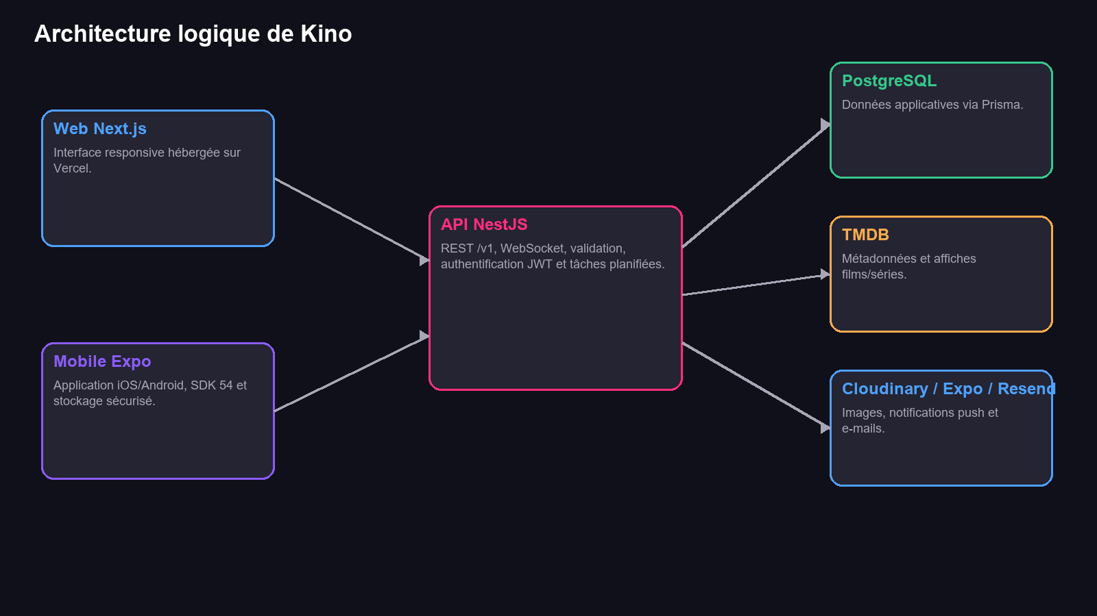
Architecture logique et dépendances externes.

Architecture et choix technologiques
Couche | Technologie | Justification
Web | Next.js 15 + React | Rendu performant, routage App Router, déploiement Vercel simple.
Mobile | React Native + Expo SDK 54 | Mutualisation TypeScript, build EAS et notifications Expo.
API | NestJS 11 | Architecture modulaire, guards, validation et WebSocket intégrés.
ORM | Prisma 5 | Schéma typé, migrations reproductibles et accès PostgreSQL lisible.
Base | PostgreSQL / Neon | Relations sociales et contraintes transactionnelles.
Métadonnées | TMDB | Catalogue riche sans répliquer toutes les œuvres.
Images | Cloudinary | Stockage externe d’avatars et bannières.
Temps réel | Socket.IO | Messages et notifications temps réel.
Push / e-mail | Expo Push / Resend | Intégration mobile et e-mail transactionnel.

Principes structurants
- API comme source de vérité.
- Clients web et mobile alignés sur les mêmes contrats.
- Secrets exclusivement côté serveur.
- Cache localisé des œuvres TMDB.
- Déploiements indépendants web/API/mobile.

Organisation du code
apps/
api/ NestJS, Prisma, PostgreSQL
web/ Next.js App Router
mobile/ Expo React Native
packages/ espace partagé futur
documentation/ livrables utilisateur et technique
Module API | Responsabilité
auth | Inscription, connexion, refresh, Google OAuth, récupération et vérification e-mail
users | Profils, préférences, images, abonnements, blocage et export
media | Recherche, découverte, détails et cache TMDB
library | Statuts de visionnage et listes personnalisées
reviews | Critiques, notes, likes, commentaires et signalements
messages | Messagerie, lecture, typing, suppression et signalement
notifications | In-app, WebSocket, Expo push, e-mail et recommandations planifiées
recommendations | Sélection Ce soir ? et décisions swipe
admin | Modération et statistiques
home/feed/search/engagement | Agrégats de navigation et découverte

API et contrats principaux
L’API expose des routes REST sous `/v1`. Une ValidationPipe globale retire les champs inconnus, refuse les champs non autorisés et transforme les DTO.
Domaine | Routes représentatives | Accès
Santé | GET /health, GET /healthz | Public
Auth | POST /auth/register, /login, /refresh, /logout | Public / token
Média | GET /media/search, /media/discover/:type, /media/:type/:id | Public
Bibliothèque | POST /library/status, CRUD /library/lists | JWT
Critiques | POST /reviews, PATCH /reviews/:id, commentaires/likes | Lecture publique, écriture JWT
Profils | GET /users/:id, /users/:id/lists, follow/block | Mixte
Messages | GET/POST/DELETE /messages | JWT
Notifications | GET/PATCH /notifications, push-token | JWT
Admin | GET/PATCH/DELETE /admin/* | JWT + rôle ADMIN

Sémantique de modification des critiques
Une création utilise `POST /reviews`. Une modification utilise explicitement `PATCH /reviews/:id`. Le service vérifie l’existence et la propriété de la critique avant la mise à jour.

Modèle de données
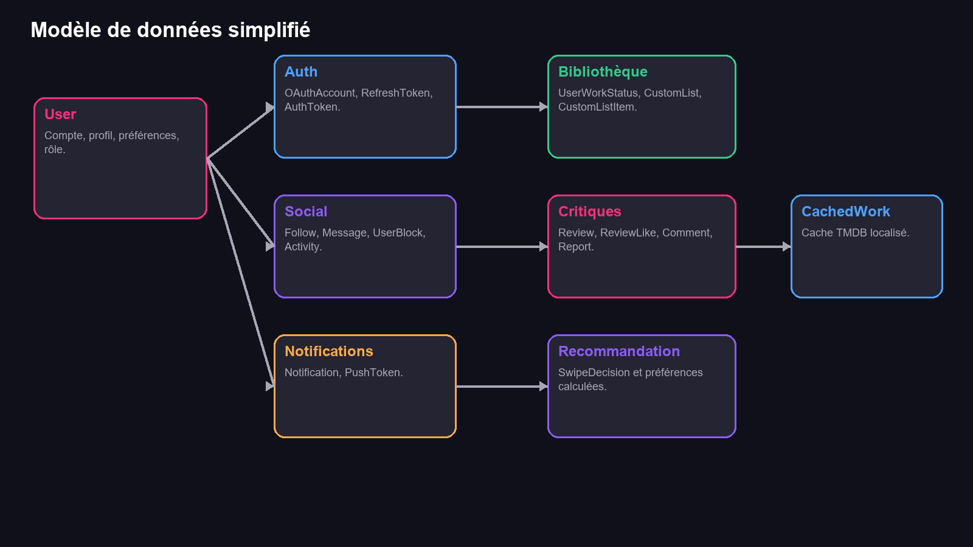
Vue simplifiée des vingt modèles Prisma.
Groupe | Contraintes importantes
Utilisateur | E-mail unique, rôle USER/ADMIN, préférences de langue/thème/notifications.
Critique | Une critique unique par utilisateur, œuvre TMDB et type média.
Liste | Éléments uniques par liste, œuvre et type; visibilité publique/privée.
Bibliothèque | Un état unique par utilisateur, œuvre et type.
Social | Clés composites pour follow, blocage et likes.
Sécurité | Refresh tokens et auth tokens liés à l’utilisateur, suppression en cascade.
Cache | Un CachedWork unique par œuvre, type et langue.

Les suppressions en cascade évitent les données orphelines. Les identifiants TMDB sont conservés avec le type média car un même entier peut représenter un film ou une série.

Sécurité et authentification
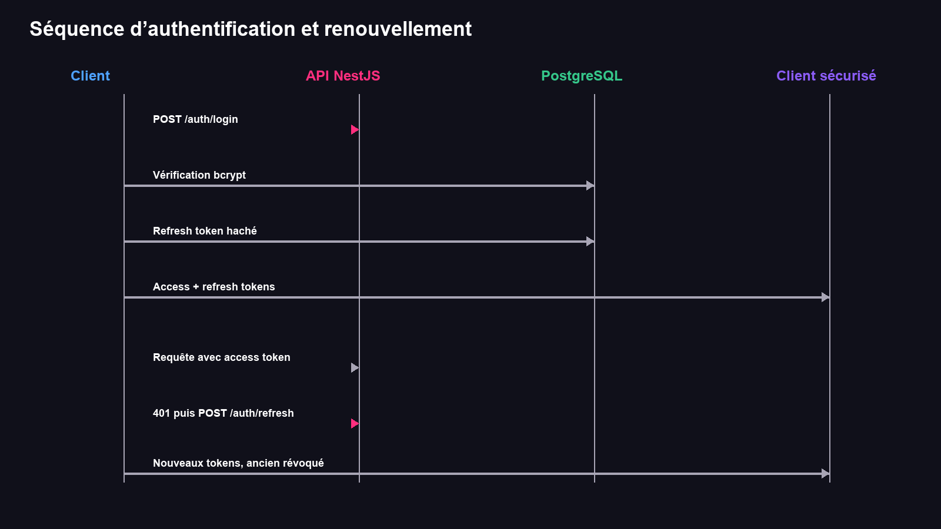
Séquence simplifiée de connexion et renouvellement.
- Mots de passe hachés avec bcrypt; aucun mot de passe démo en clair dans le seed.
- Access token JWT de courte durée et refresh token renouvelable.
- Refresh tokens stockés hachés en base et révocables à la déconnexion.
- Mobile : tokens dans Expo SecureStore. Web : tokens actuellement dans localStorage.
- Guards JWT, Optional JWT et AdminGuard selon les routes.
- CORS limité aux origines configurées.
- DTO validés via class-validator; champs inconnus refusés.
- Export et suppression des données utilisateur disponibles.

Risque résiduel
Le stockage des jetons web dans localStorage augmente l’impact potentiel d’une faille XSS. Une évolution vers des cookies HttpOnly/Secure/SameSite réduirait ce risque.

Recommandations et notifications
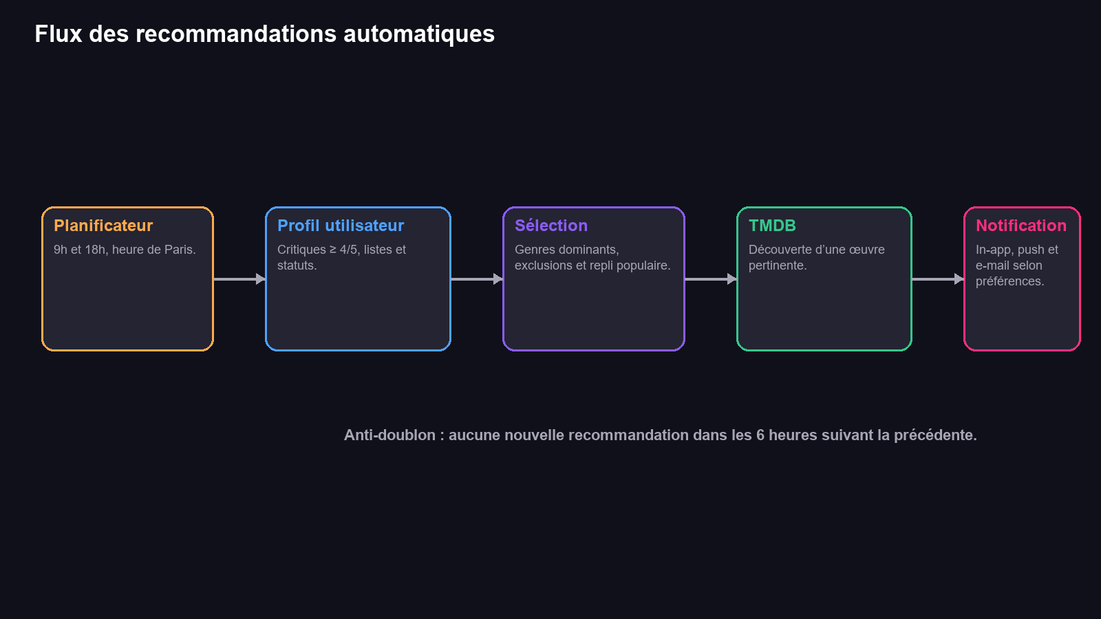
Traitement des recommandations automatiques.
Le planificateur NestJS exécute un traitement à 9h et 18h, heure de Paris. Il privilégie les œuvres proches des critiques notées au moins 4/5 et des listes de l’utilisateur, exclut les œuvres déjà connues puis interroge TMDB. Pour un compte neuf, il utilise un repli populaire.
- Anti-doublon de six heures.
- Localisation française ou anglaise selon le profil.
- Notification persistée puis diffusée in-app et WebSocket.
- Push Expo et e-mail uniquement si les préférences utilisateur l’autorisent.
- Dépendance d’exploitation : le processus Render doit rester actif aux heures planifiées.

Déploiement et exploitation
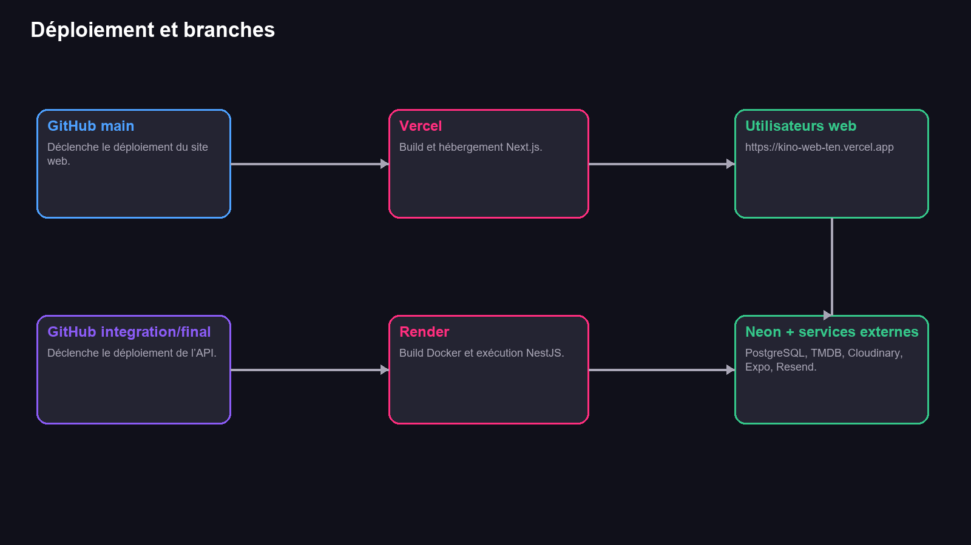
Flux actuel de publication.
Cible | Branche / profil | Action
Vercel web | main | Déploiement automatique du client Next.js
Render API | integration/final | Build Docker, migrations Prisma puis démarrage NestJS
Neon | Base PostgreSQL production | Connexion via DATABASE_URL
Expo/EAS APK | preview-device | APK interne connecté à l’API Render
Expo/EAS production | production | Build store et incrément de version

Démarrage du conteneur API
npx prisma migrate deploy && node dist/src/main.js

Variables sensibles
- DATABASE_URL
- JWT_ACCESS_SECRET
- TMDB_API_KEY ou TMDB_READ_ACCESS_TOKEN
- GOOGLE_CLIENT_SECRET
- CLOUDINARY_API_SECRET
- RESEND_API_KEY
Ces variables ne doivent jamais être versionnées. Les exemples utilisent uniquement des valeurs factices.

Tests, qualité et observabilité
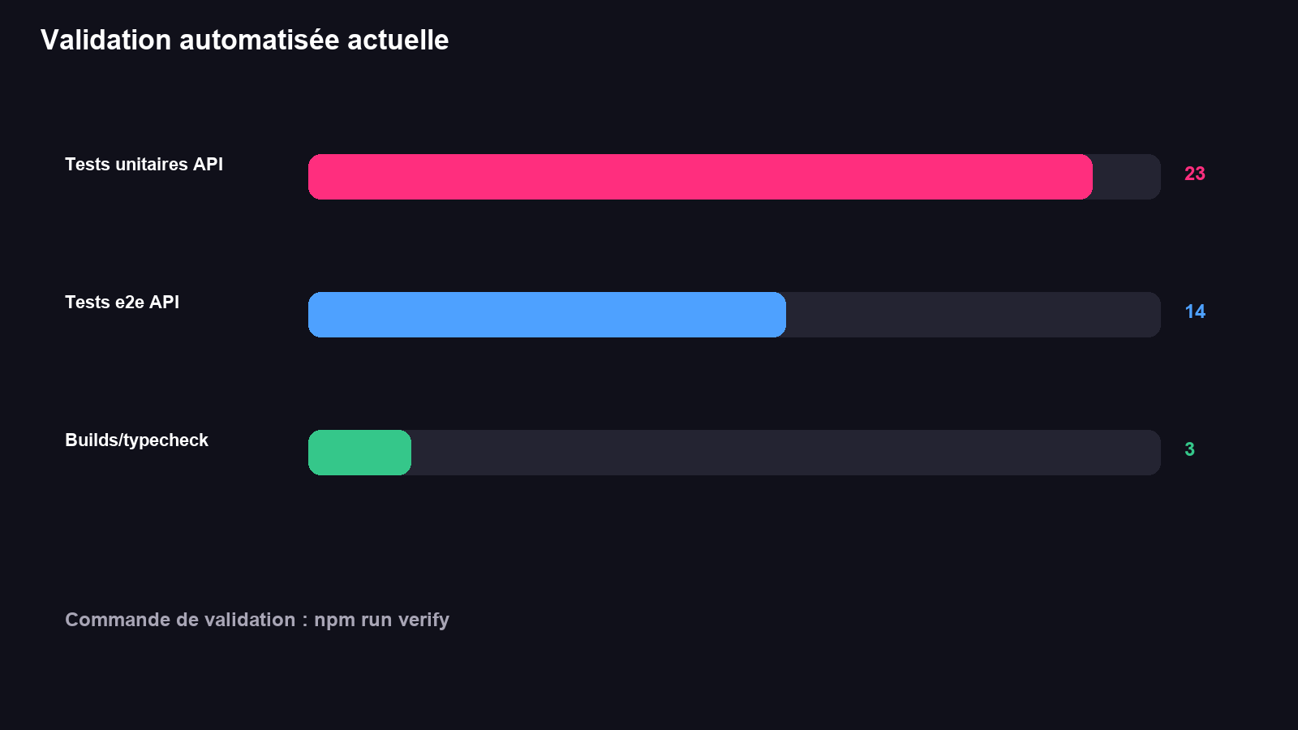
Synthèse des validations automatisées.
npm run verify
npm run test -w api -- --runInBand
docker compose up --build
Contrôle | Portée
Build API | Compilation NestJS TypeScript
Build web | Compilation, typecheck et génération Next.js
Typecheck mobile | Validation TypeScript Expo
Unitaires API | Auth, bibliothèque, messages, notifications, recommandations, critiques, recherche, utilisateurs et admin
e2e ciblés | Auth, profils, recommandations, accueil, engagement et push-token
Healthchecks | API `/v1/health`, web `/`, PostgreSQL `pg_isready`

Observabilité
- Endpoint public `/healthz`.
- Logs Render et Vercel.
- Logger NestJS pour échecs push/e-mail/recommandation.
- Healthchecks Docker Compose.

Décisions, limites et évolutions

Décisions justifiées
Décision | Justification | Compromis
Monorepo | Coordonne API/web et commandes communes | Mobile hors workspaces npm principaux
TMDB à la demande + cache | Données riches et localisées | Dépendance externe et quotas
NestJS Schedule intégré | Simple pour deux exécutions quotidiennes | Nécessite une instance API active
Branches de déploiement séparées | Contrôle indépendant web/API | Risque de divergence entre main et integration/final
Socket.IO | Temps réel simple côté web/mobile | État de connexion à superviser

Limites actuelles
- Couverture de tests concentrée sur l’API; absence de tests UI automatisés web/mobile.
- Quelques avertissements React Hook et usages de balises img restent présents.
- Une instance Render mise en veille peut manquer les tâches planifiées.
- Les branches main et integration/final doivent rester synchronisées.
- Le web conserve actuellement les tokens dans localStorage.

Évolutions recommandées
- Ajouter une CI GitHub exécutant `npm run verify` et les tests unitaires.
- Ajouter Playwright pour le web et une stratégie de tests React Native.
- Externaliser les tâches planifiées vers Render Cron Jobs ou une file de travaux.
- Passer l’authentification web à des cookies HttpOnly.
- Ajouter métriques, alertes et suivi d’erreurs centralisé.
- Automatiser la synchronisation contrôlée de main vers integration/final.

